Báo cáo TH XDCTD – Bài 3: Phân tích ngữ nghĩa
Họ và tên: Nguyễn Kiều Duyên
MSSV: 20225618

Giải thích logic code của Symtab

Cấu trúc dữ liệu chính

Hệ thống phân cấp 3 tầng
- SymTab (Symbol Table): Đối tượng tổng quản lý toàn bộ
- Scope (Phạm vi): Đại diện cho một khối khai báo
- Object (Đối tượng): Đại diện cho một identifier cụ thể

Cơ chế liên kết
- SymTab chứa con trỏ tới chương trình chính (program)
- SymTab theo dõi scope hiện tại (currentScope)
- SymTab duy trì danh sách các đối tượng toàn cục (globalObjectList)
- Mỗi Scope chứa danh sách các Object (objList)
- Scope có con trỏ tới chủ sở hữu (owner) và scope bên ngoài (outer)
- Object chứa các thuộc tính tùy theo loại (kind)

Các loại Object và thuộc tính

Phân loại Object (ObjectKind):
- OBJ_CONSTANT: Hằng số - lưu giá trị constant
- OBJ_TYPE: Kiểu dữ liệu - lưu định nghĩa kiểu
- OBJ_VARIABLE: Biến - lưu kiểu dữ liệu và scope
- OBJ_FUNCTION: Hàm - lưu kiểu trả về, tham số và scope riêng
- OBJ_PROCEDURE: Thủ tục - lưu danh sách tham số và scope riêng
- OBJ_PARAMETER: Tham số - lưu kiểu và cách truyền (giá trị/tham chiếu)
- OBJ_PROGRAM: Chương trình - đối tượng gốc với scope toàn cục

Cơ chế lưu trữ thuộc tính:
- Mỗi Object sử dụng union để tiết kiệm bộ nhớ, chỉ lưu thuộc tính phù hợp với kind của nó. Ví dụ: Function có paramList và returnType, trong khi Variable chỉ có type.

Hệ thống quản lý Type

Các loại Type cơ bản:
- TP_INT: Kiểu số nguyên
- TP_CHAR: Kiểu ký tự
- TP_ARRAY: Kiểu mảng - chứa kích thước và kiểu phần tử

Các hàm tạo Type:
- makeIntType() tạo kiểu integer đơn giản
- makeCharType() tạo kiểu character đơn giản
- makeArrayType() tạo kiểu mảng với kích thước và kiểu phần tử
- duplicateType() sao chép sâu một kiểu, đặc biệt xử lý đệ quy cho mảng lồng nhau

Hàm so sánh Type:
- compareType() kiểm tra tương đồng giữa hai kiểu bằng cách so sánh typeClass, và với mảng thì phải so sánh cả kích thước và kiểu phần tử một cách đệ quy.

Hệ thống quản lý Constant Value

Cấu trúc ConstantValue:
- Sử dụng union để lưu giá trị nguyên hoặc ký tự, cùng với thông tin về type để phân biệt.

Các hàm tiện ích:
- makeIntConstant() tạo hằng số nguyên với giá trị cho trước
- makeCharConstant() tạo hằng số ký tự
- duplicateConstantValue() sao chép giá trị hằng số

Cơ chế tạo Object

Nguyên tắc chung:
- Mỗi loại Object có hàm tạo riêng, cấp phát bộ nhớ cho cả Object và các attributes tương ứng. Hàm tạo gán tên, kind và khởi tạo các thuộc tính mặc định.

Xử lý đặc biệt:
- createProgramObject() tạo scope gốc và gán vào symtab->program
- createFunctionObject() và createProcedureObject() tự tạo scope riêng với owner là chính nó
- createParameterObject() cần biết owner (function/procedure chứa nó)
- createVariableObject() lưu con trỏ tới scope hiện tại

Quản lý danh sách Object (ObjectNode)
- Cấu trúc linked list: ObjectNode là nút của danh sách liên kết đơn, chứa con trỏ tới Object và next node.
- Hàm addObject(): Thêm Object vào cuối danh sách bằng cách duyệt đến node cuối rồi gắn node mới. Xử lý trường hợp đặc biệt khi danh sách rỗng.
- Hàm findObject(): Tìm kiếm Object theo tên bằng cách duyệt tuần tự danh sách và so sánh chuỗi. Trả về NULL nếu không tìm thấy.

Cơ chế Scope (Phạm vi)

Khái niệm Scope:
- Mỗi Scope đại diện cho một phạm vi khai báo, có danh sách các Object được khai báo trong đó, biết chủ sở hữu (owner) và có liên kết với scope bên ngoài (outer).

Cấu trúc phân cấp Scope:
- Scope toàn cục (program scope) có outer là NULL
- Scope của function/procedure có outer là scope nơi khai báo nó
- Các scope lồng nhau tạo thành chuỗi liên kết qua con trỏ outer

Hàm createScope():
- Tạo scope mới với owner và outer cho trước, khởi tạo objList rỗng.

Khởi tạo Symbol Table

Hàm initSymTab():
- Cấp phát bộ nhớ cho SymTab và khởi tạo các giá trị ban đầu. Quan trọng là tạo các hàm/thủ tục built-in của ngôn ngữ.

Các hàm built-in được tạo:
- READC: Hàm đọc ký tự, trả về CHAR, không có tham số
- READI: Hàm đọc số nguyên, trả về INT, không có tham số
- WRITEI: Thủ tục in số nguyên, nhận tham số INT truyền giá trị
- WRITEC: Thủ tục in ký tự, nhận tham số CHAR truyền giá trị
- WRITELN: Thủ tục xuống dòng, không có tham số

Tạo kiểu toàn cục:
- Tạo hai đối tượng Type toàn cục (intType và charType) để tái sử dụng trong toàn bộ chương trình, tránh tạo lại nhiều lần.

Quản lý Scope động

Hàm enterBlock():
- Thay đổi currentScope của symtab sang scope mới khi vào một khối code. Điều này cho phép các khai báo mới được thêm vào đúng scope.

Hàm exitBlock():
- Di chuyển currentScope về scope bên ngoài (outer) khi kết thúc một khối. Cơ chế này đảm bảo quản lý phạm vi đúng theo cấu trúc lồng nhau của chương trình.

Luồng hoạt động:
- Khi parser gặp function/procedure, nó gọi enterBlock với scope của function/procedure đó. Mọi khai báo tiếp theo sẽ thuộc scope này. Khi kết thúc, exitBlock được gọi để quay lại scope cha.

Tìm kiếm Object (Lookup)

Hàm lookupObject():
- Tìm kiếm Object theo tên với cơ chế phạm vi lồng nhau.

Thuật toán tìm kiếm:
- Bắt đầu từ currentScope
- Dùng findObject() tìm trong objList của scope hiện tại
- Nếu tìm thấy, trả về ngay
- Nếu không, di chuyển sang scope outer
- Lặp lại cho đến scope toàn cục (outer là NULL)
- Cuối cùng tìm trong globalObjectList (các built-in)
- Trả về NULL nếu không tìm thấy ở đâu cả

Nguyên tắc shadowing:
- Khai báo trong scope trong sẽ che khuất (shadow) khai báo cùng tên ở scope ngoài, vì tìm kiếm ưu tiên scope trong trước.

Khai báo Object

Hàm declareObject():
- Thêm Object vào symbol table tại vị trí thích hợp.

Xử lý theo loại Object:
- Parameter: Thêm vào paramList của owner (function/procedure) bằng cách kiểm tra kind của owner, sau đó thêm vào đúng danh sách (funcAttrs->paramList hoặc procAttrs->paramList)
- Các loại khác: Thêm trực tiếp vào objList của currentScope

Ý nghĩa:
- Function và Procedure cần danh sách tham số riêng để kiểm tra khi gọi hàm, nên Parameter được lưu ở hai nơi: trong scope để tra cứu tên, và trong paramList để kiểm tra thứ tự.

Ứng dụng Symtab trong Parser

Khởi tạo và dọn dẹp trong compile()

Vị trí khởi tạo:
- Hàm compile() gọi initSymTab() ngay sau khi mở file input thành công và trước khi bắt đầu phân tích cú pháp.

Luồng hoạt động:
- openInputStream() mở file nguồn
- Khởi tạo currentToken và lookAhead
- initSymTab() tạo symbol table rỗng với các built-in
- compileProgram() phân tích chương trình và điền vào symbol table
- printObject() in toàn bộ symbol table ra màn hình
- cleanSymTab() giải phóng bộ nhớ
- Giải phóng token và đóng file

Phân tích PROGRAM và quản lý scope chính

Hàm compileProgram():
- Sau khi eat keyword PROGRAM và lấy tên chương trình từ TK_IDENT, parser gọi createProgramObject() với tên vừa lấy.

Cơ chế:
- createProgramObject() tạo đối tượng chương trình với scope riêng và gán vào symtab->program. Sau đó enterBlock() được gọi với scope của program để thiết lập context.

Biên dịch block:
- compileBlock() được gọi trong context của program scope. Mọi khai báo toàn cục sẽ thuộc scope này.

Kết thúc:
- Sau khi compile xong block và eat dấu chấm, exitBlock() được gọi để quay lại scope NULL (vì program scope có outer là NULL).

Biên dịch CONST declarations

Hàm compileBlock():
- Kiểm tra keyword CONST. Nếu có, vào vòng lặp xử lý từng khai báo hằng.

Quy trình từng khai báo:
- eat TK_IDENT để lấy tên hằng
- Gọi checkFreshIdent() kiểm tra tên chưa bị trùng trong scope hiện tại
- Gọi createConstantObject() tạo Object với kind là OBJ_CONSTANT
- eat dấu bằng
- Gọi compileConstant() để phân tích giá trị hằng, trả về ConstantValue
- Gán value cho constAttrs của Object
- Gọi declareObject() thêm hằng vào symbol table
- eat dấu chấm phẩy

Vòng lặp:
- Tiếp tục cho đến khi lookAhead không còn là TK_IDENT.

Chuyển tiếp:
- Sau khi xử lý xong CONST (hoặc không có CONST), gọi compileBlock2() để tiếp tục phân tích TYPE.

Biên dịch TYPE declarations

Hàm compileBlock2():
- Tương tự compileBlock() nhưng cho TYPE. Kiểm tra keyword TYPE và xử lý vòng lặp.

Quy trình từng khai báo:
- eat TK_IDENT lấy tên kiểu
- checkFreshIdent() kiểm tra trùng
- createTypeObject() tạo Object với kind OBJ_TYPE
- eat dấu bằng
- compileType() phân tích định nghĩa kiểu, trả về Type
- Gán actualType cho typeAttrs
- declareObject() thêm vào symbol table
- eat dấu chấm phẩy

Xử lý compileType():
- Hàm này xử lý INTEGER (gọi makeIntType), CHAR (gọi makeCharType), ARRAY (gọi makeArrayType với size và element type), hoặc TK_IDENT (tra cứu kiểu đã khai báo bằng checkDeclaredType rồi duplicateType).

Chuyển tiếp:
- Gọi compileBlock3() để xử lý VAR.

Biên dịch VAR declarations

Hàm compileBlock3():
- Xử lý khai báo biến với cấu trúc tương tự CONST và TYPE.

Quy trình từng khai báo:
- eat TK_IDENT lấy tên biến
- checkFreshIdent() kiểm tra trùng
- createVariableObject() tạo Object với kind OBJ_VARIABLE
- eat dấu hai chấm
- compileType() lấy kiểu của biến
- Gán type cho varAttrs
- declareObject() thêm vào symbol table
- eat dấu chấm phẩy

Lưu ý:
- createVariableObject() tự lưu con trỏ tới currentScope trong varAttrs->scope, cho phép biến "nhớ" scope khai báo của nó.

Chuyển tiếp:
- Gọi compileBlock4() để xử lý function/procedure.

Biên dịch FUNCTION declarations

Hàm compileFuncDecl():
- Xử lý khai báo hàm với scope lồng nhau.

Giai đoạn tạo Object:
- eat keyword FUNCTION
- eat TK_IDENT lấy tên hàm
- checkFreshIdent() kiểm tra trùng
- createFunctionObject() tạo function object, tự tạo scope riêng với owner là chính nó
- declareObject() thêm function vào scope hiện tại (scope cha)

Giai đoạn vào scope con:
- enterBlock() với funcAttrs->scope để vào scope của hàm
- compileParams() phân tích danh sách tham số (các tham số được thêm vào scope này)
- eat dấu hai chấm
- compileBasicType() lấy kiểu trả về
- Gán returnType cho funcAttrs

Giai đoạn biên dịch thân hàm:
- eat dấu chấm phẩy
- compileBlock() phân tích block của hàm (các khai báo local và lệnh)
- eat dấu chấm phẩy

Kết thúc:
- exitBlock() quay về scope cha

Biên dịch PROCEDURE declarations

Hàm compileProcDecl():
- Tương tự compileFuncDecl() nhưng cho thủ tục.

Điểm khác biệt:
- Dùng createProcedureObject() thay vì createFunctionObject()
- Không có kiểu trả về, bỏ qua phần compile returnType
- Các bước khác giống hệt: vào scope, compile params, compile block, thoát scope

Biên dịch Parameters

Hàm compileParams():
- Xử lý danh sách tham số trong ngoặc đơn, ngăn cách bởi dấu chấm phẩy.

Hàm compileParam():
- Xử lý từng tham số riêng lẻ.

Hai loại tham số:
- PARAM_VALUE: Bắt đầu bằng TK_IDENT, truyền theo giá trị
- PARAM_REFERENCE: Bắt đầu bằng keyword VAR, truyền theo tham chiếu

Quy trình:
- Xác định paramKind dựa vào có VAR hay không
- eat TK_IDENT lấy tên tham số
- checkFreshIdent() kiểm tra trùng (trong scope của function/procedure)
- createParameterObject() với tên, kind và owner (lấy từ currentScope->owner)
- eat dấu hai chấm
- compileBasicType() lấy kiểu tham số
- Gán type cho paramAttrs
- declareObject() thêm tham số vào symbol table

Xử lý trong declareObject():
- Với Parameter, ngoài việc thêm vào objList của scope, còn thêm vào paramList của owner function/procedure để duy trì thứ tự tham số.

Kiểm tra semantic cơ bản

Hàm checkFreshIdent():
- Được gọi trước khi khai báo mới.

Cơ chế:
- Dùng findObject() tìm trong objList của currentScope (chỉ scope hiện tại, không tìm outer). Nếu tìm thấy, tên đã bị trùng trong cùng scope, lỗi ERR_DUPLICATE_IDENT.

Kiểm tra identifier đã khai báo

Hàm checkDeclaredIdent():
- Kiểm tra tổng quát xem identifier có được khai báo hay không.

Cơ chế:
- Dùng lookupObject() tìm trong toàn bộ chuỗi scope từ trong ra ngoài. Nếu không tìm thấy, báo lỗi ERR_UNDECLARED_IDENT.

Các hàm kiểm tra chuyên biệt:
- checkDeclaredConstant(): Gọi lookupObject(), sau đó kiểm tra kind phải là OBJ_CONSTANT, nếu không báo ERR_INVALID_CONSTANT
- checkDeclaredType(): Kiểm tra kind phải là OBJ_TYPE
- checkDeclaredVariable(): Kiểm tra kind phải là OBJ_VARIABLE
- checkDeclaredFunction(): Kiểm tra kind phải là OBJ_FUNCTION
- checkDeclaredProcedure(): Kiểm tra kind phải là OBJ_PROCEDURE

Xử lý hằng số trong biểu thức

Hàm compileConstant2():
- Xử lý hằng số không có dấu.
- Trường hợp TK_NUMBER:
  - Gọi makeIntConstant() với value từ token để tạo ConstantValue.
- Trường hợp TK_IDENT:
  - Gọi checkDeclaredConstant() để lấy Object hằng đã khai báo
  - Dùng duplicateConstantValue() sao chép value từ constAttrs của Object
  - Trả về bản sao để tránh thay đổi bảng ký hiệu gốc

Hàm compileConstant():
- Xử lý hằng số có thể có dấu (+/-).
- Xử lý dấu âm:
  - Gọi compileConstant2() lấy giá trị, sau đó nếu là TP_INT thì đảo dấu intValue. Nếu là TP_CHAR thì báo lỗi ERR_TYPE_INCONSISTENCY vì không thể đảo dấu ký tự.

Các hàm còn lại

Hàm compileFactor() :
- Xử lý thành phần nhỏ nhất của biểu thức với kiểm tra semantic đầy đủ.
- Trường hợp TK_IDENT - Cơ chế phân loại và kiểm tra:
  - Sau khi eat TK_IDENT, parser phân tích lookAhead để xác định ngữ cảnh sử dụng:
- Trường hợp 1 - SB_LPAR (Function Call):
  - Gọi checkDeclaredFunction() ngay lập tức để xác minh identifier là function
  - checkDeclaredFunction() sử dụng lookupObject() tìm trong symbol table
  - Kiểm tra obj->kind phải là OBJ_FUNCTION, nếu không báo ERR_INVALID_FUNCTION
  - Sau đó gọi compileArguments() để xử lý danh sách đối số
  - Luồng: eat TK_IDENT → checkDeclaredFunction() → compileArguments()
- Trường hợp 2 - SB_LSEL (Array Indexing):
  - Gọi checkDeclaredIdent() để tìm identifier trong symbol table
  - Sau khi nhận được Object, kiểm tra kind phải là OBJ_VARIABLE hoặc OBJ_PARAMETER
  - Nếu không phải hai loại này, báo lỗi ERR_INVALID_VARIABLE
  - Điều này đảm bảo chỉ biến và tham số mới có thể được index như mảng
  - Sau đó gọi compileIndexes() để xử lý các chỉ số
  - Luồng: eat TK_IDENT → checkDeclaredIdent() → kiểm tra kind → compileIndexes()
- Trường hợp 3 - Default (Simple Identifier):
  - Gọi checkDeclaredIdent() để tìm identifier
  - Kiểm tra kind phải thuộc một trong bốn loại hợp lệ:
    - OBJ_VARIABLE: Biến thông thường
    - OBJ_PARAMETER: Tham số của function/procedure
    - OBJ_CONSTANT: Hằng số đã khai báo
    - OBJ_FUNCTION: Tên function (dùng để lấy giá trị trả về)
  - Nếu không thuộc bốn loại này, báo lỗi ERR_INVALID_FACTOR
  - Điều này cho phép sử dụng linh hoạt các loại identifier trong biểu thức
  - Luồng: eat TK_IDENT → checkDeclaredIdent() → kiểm tra kind (4 loại)

Biên dịch lệnh gọi thủ tục

Hàm compileCallSt():
- Xử lý lệnh CALL với kiểm tra semantic ngay trong quá trình parse.

Quy trình đã được bổ sung:
- eat keyword CALL
- eat TK_IDENT lấy tên procedure
- Gọi checkDeclaredProcedure() ngay lập tức
- compileArguments() phân tích danh sách đối số

Cơ chế checkDeclaredProcedure():
- Hàm này thực hiện hai tầng kiểm tra tuần tự:
- Tầng 1 - Kiểm tra tồn tại:
  - Gọi lookupObject() với tên procedure
  - lookupObject() tìm kiếm từ currentScope, lan rộng qua outer scopes, cuối cùng là globalObjectList
  - Nếu không tìm thấy, báo lỗi ERR_UNDECLARED_IDENT và dừng chương trình
- Tầng 2 - Kiểm tra kind:
  - Sau khi có Object, kiểm tra obj->kind phải là OBJ_PROCEDURE
  - Nếu kind khác (ví dụ: function, variable, constant), báo lỗi ERR_INVALID_PROCEDURE
  - Điều này ngăn lỗi như "CALL myVariable" hoặc "CALL myFunction"

Biên dịch lệnh gán

Hàm compileAssignSt():
Vẫn giữ cấu trúc đơn giản: compileLValue() → eat SB_ASSIGN → compileExpression()

Hàm compileLValue():
Xử lý vế trái của phép gán với kiểm tra đầy đủ.
Quy trình bổ sung:
- eat TK_IDENT lấy tên identifier
- Gọi checkDeclaredIdent() để tìm Object trong symbol table
- Kiểm tra kind phải là một trong ba loại hợp lệ cho lvalue:
  - OBJ_VARIABLE: Biến thông thường có thể gán
  - OBJ_FUNCTION: Tên function trong thân function (để gán giá trị trả về)
  - OBJ_PARAMETER: Tham số có thể được gán giá trị mới
- Nếu kind không thuộc ba loại này, báo lỗi ERR_INVALID_LVALUE
- compileIndexes() xử lý các chỉ số mảng nếu có
Luồng hoạt động: eat TK_IDENT → checkDeclaredIdent() → kiểm tra kind (3 loại) → compileIndexes()

Biên dịch lệnh FOR

Hàm compileForSt():
- Xử lý vòng lặp FOR với kiểm tra biến điều khiển.

Quy trình đã được bổ sung:
- eat keyword FOR
- eat TK_IDENT lấy tên biến điều khiển
- Gọi checkDeclaredVariable() để xác minh biến điều khiển (đây là bổ sung mới)
- eat SB_ASSIGN
- compileExpression() cho giá trị bắt đầu
- eat keyword TO
- compileExpression() cho giá trị kết thúc
- eat keyword DO
- compileStatement() cho thân vòng lặp

Cơ chế checkDeclaredVariable():
- Thực hiện kiểm tra hai tầng tương tự checkDeclaredProcedure()

Tích hợp toàn bộ

Luồng tổng thể từ compile():
- initSymTab() tạo môi trường symbol table với built-in
- compileProgram() bắt đầu phân tích, tạo program object và vào scope chính
- compileBlock() xử lý lần lượt CONST, TYPE, VAR với checkFreshIdent và declareObject
- compileSubDecls() xử lý FUNCTION/PROCEDURE, mỗi cái tạo scope riêng với enterBlock/exitBlock
- compileParams() thêm parameter vào cả scope và paramList
- compileBlock5() phân tích thân chương trình, các lệnh gọi checkDeclared* khi cần tra cứu identifier
- Sau khi parse xong, printObject() in toàn bộ symbol table để debug
- cleanSymTab() giải phóng toàn bộ cấu trúc

Sự tương tác parser-symtab:
- Parser chịu trách nhiệm nhận diện cấu trúc ngôn ngữ và gọi các hàm symtab đúng thời điểm. Symtab quản lý thông tin và cung cấp tra cứu. Kết hợp tạo nên quá trình biên dịch có kiểm tra semantic cơ bản.

Kết quả thực hiện với 6 ví dụ trong thư mục tests

example1.kpl
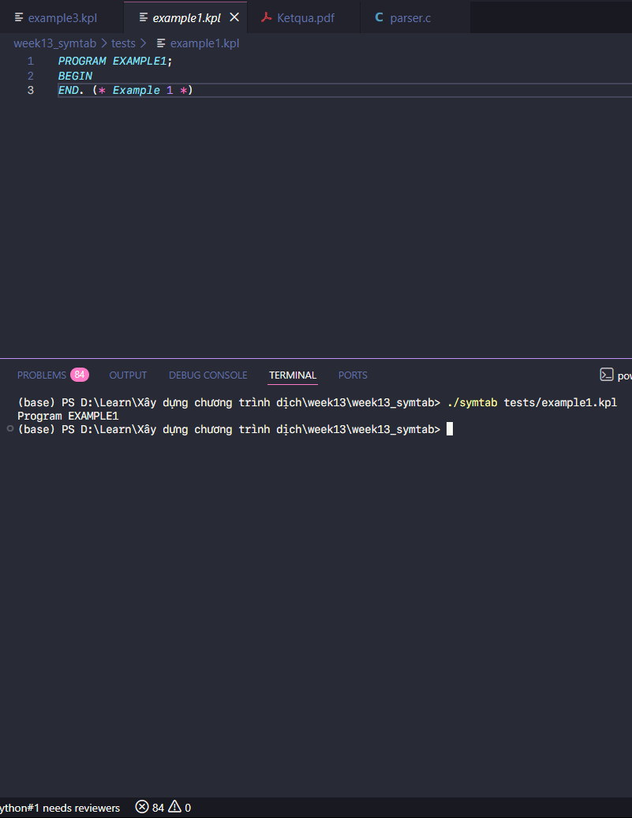

example2.kpl
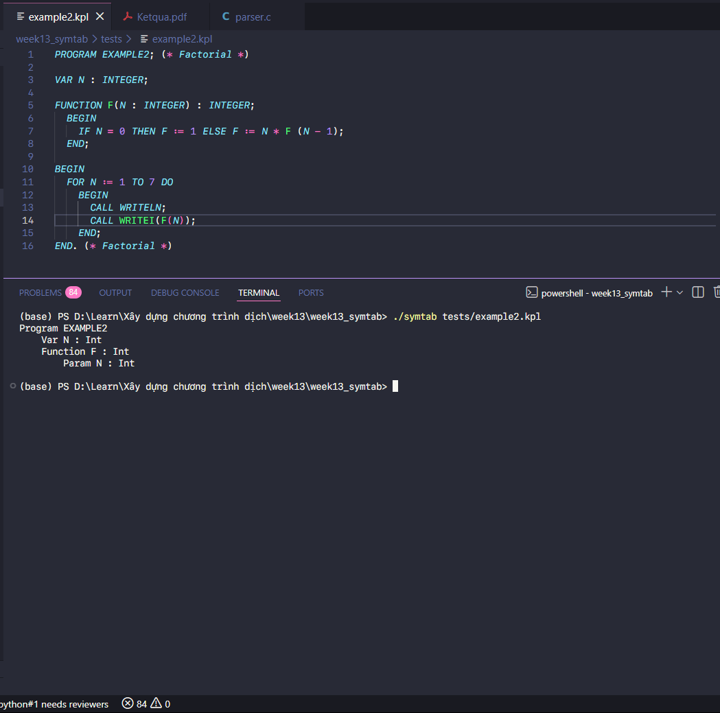

example3.kpl
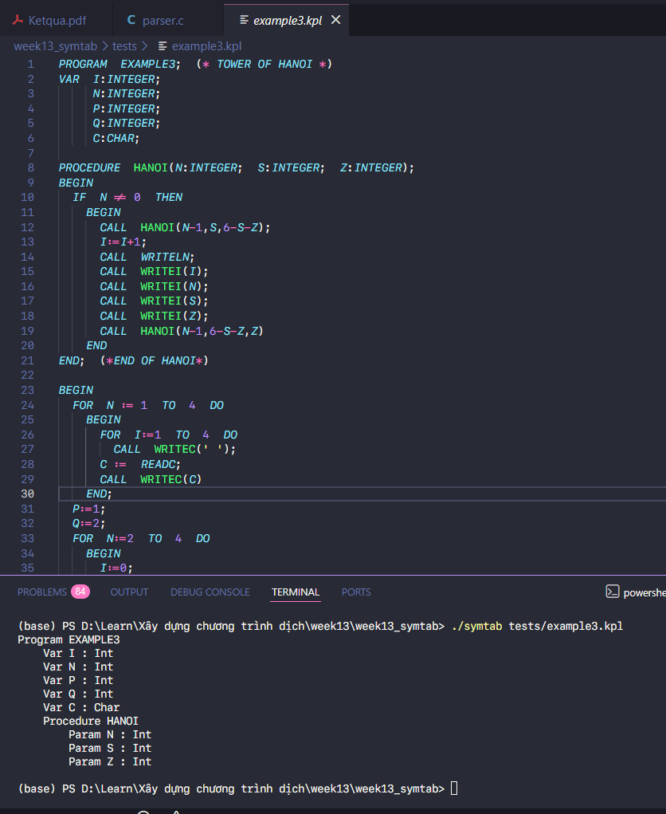

example4.kpl
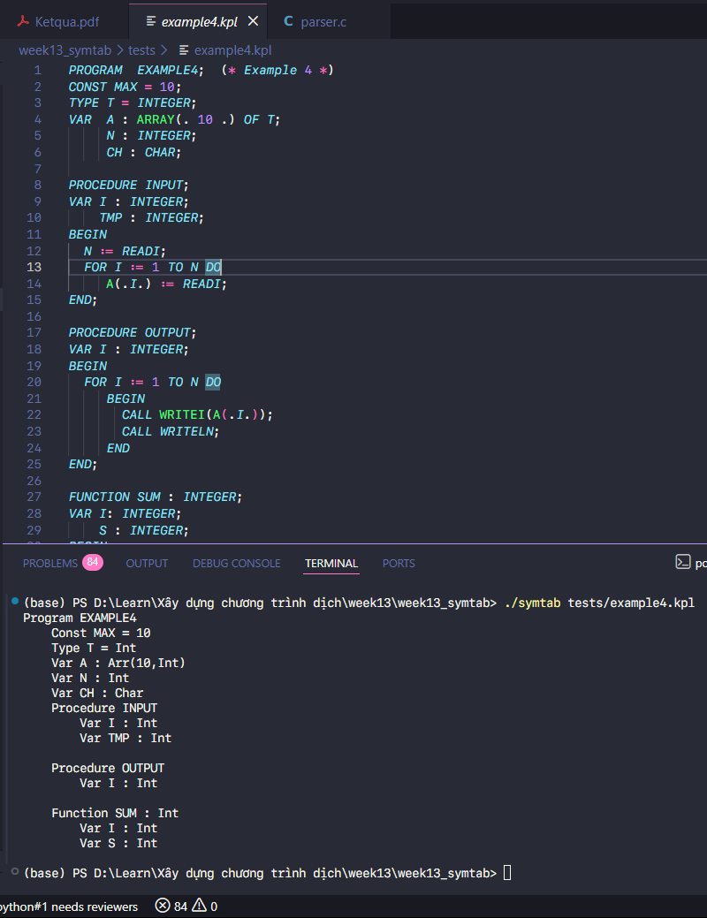

example5.kpl
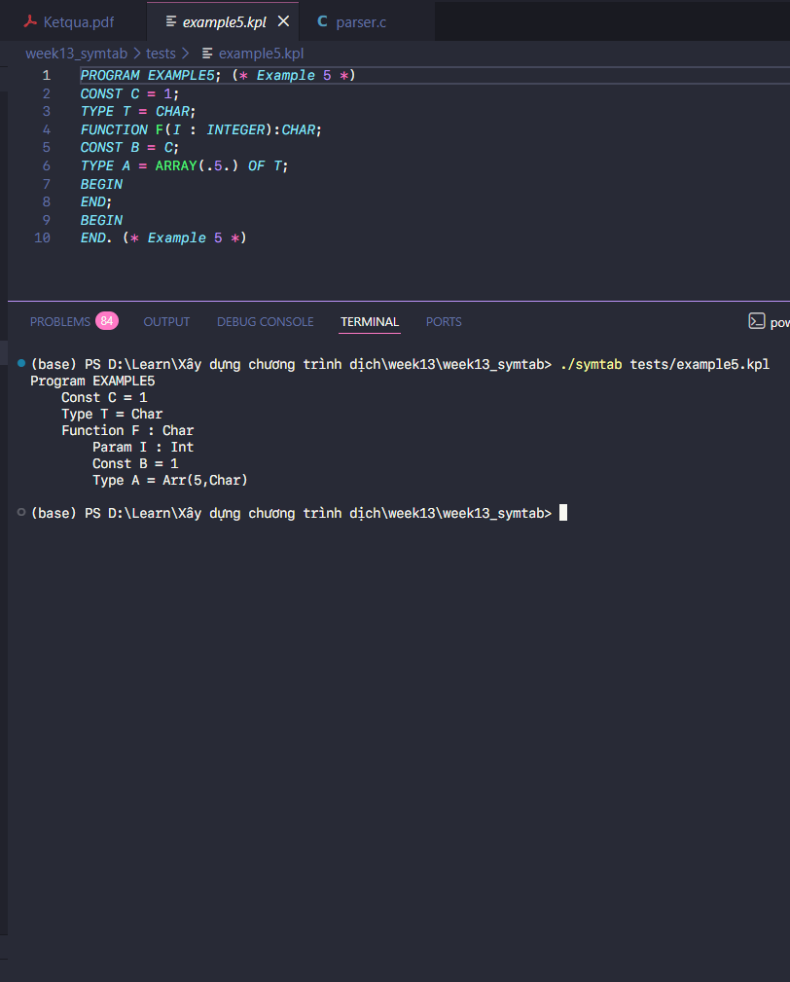

example6.kpl

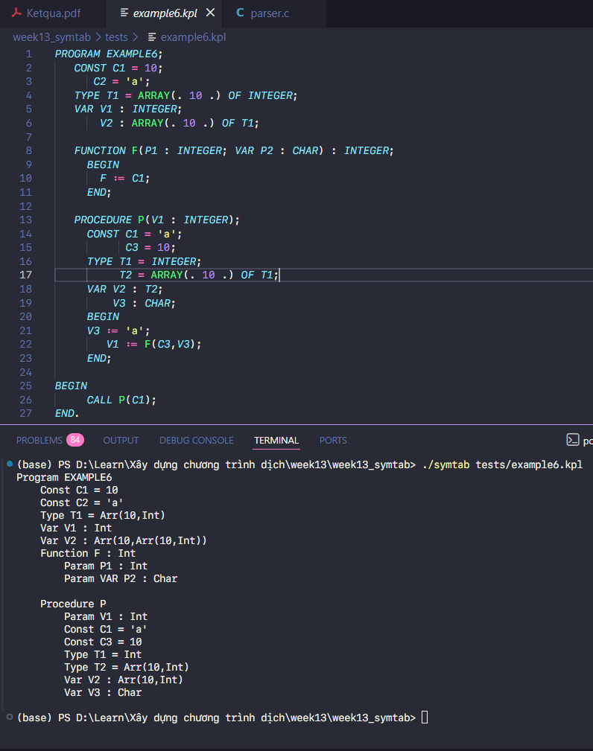

Kiểm tra với bài tập ở lớp lý thuyết

Bài tập
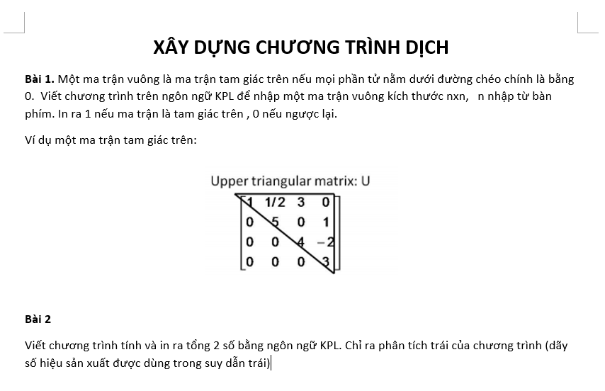

Test assign 1
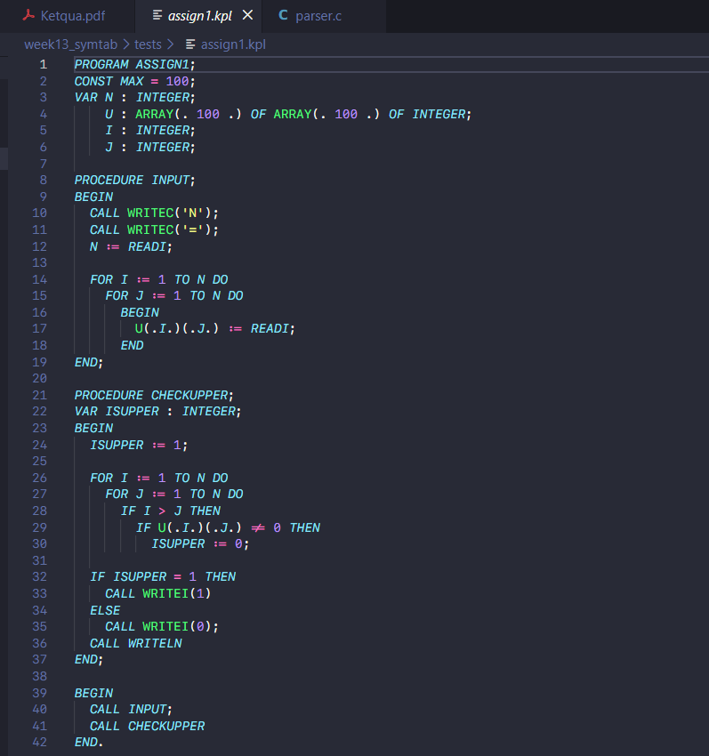
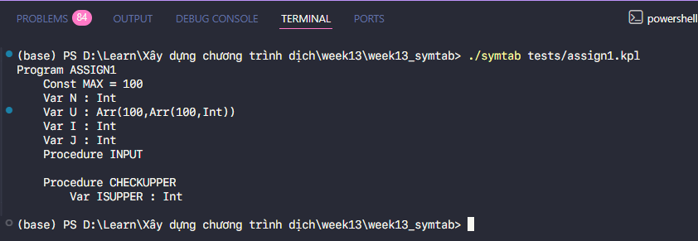

Test assign 2
